台灣輔導與諮商學會刊物定價調整通知函

親愛的訂戶/代訂商，您好：

感謝您長期訂閱本會刊物（中華輔導與諮商學報／輔導季刊），因為您的支持，本會才能出版專業性、實務性兼具之學術期刊。本會堅持嚴謹之審查機制與推廣學術交流理念，多年來未調整價格。近期原物料成本與郵資大幅上漲，原訂價已不堪負荷成本，經本會第四十五屆理監事會議決議通過，調整定價如訂購單所示。實施日期為中華民國108年1月1日起。

輔導季刊簡介
本刊於每年3月、6月、9月與12月由台灣輔導與諮商學會出版，一年共四期，主要內容分爲1.研究發表：諮商、輔導與心理學相關之實徵研究報告。2. 專論文章：諮商、輔導與心理學相關之理論或技術之論述。3. 輔導實務：重要諮商或輔助計畫、方案、時事或書籍之評介或心得。
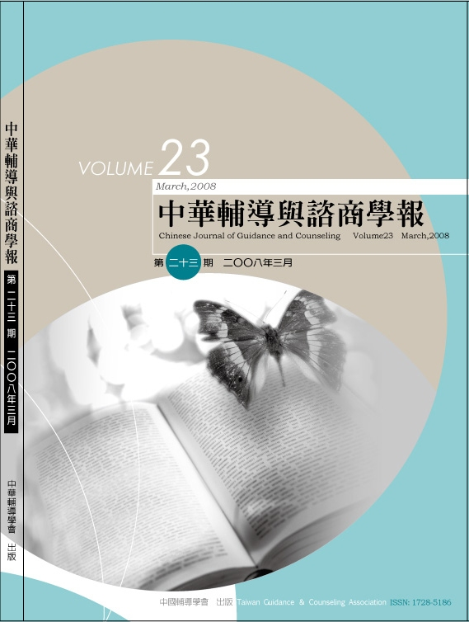 | 中華輔導與諮商學報簡介  由「台灣輔導與諮商學會」（原中國輔導學會）所發行之「中華輔導與諮商學報」（原中華輔導學報）一年發行三期，於每年出版，係一學術性刊物。本學報以發表諮商、輔導與心理學相關學科之實徵性（empirical）研究報告與綜論性（review）學術論文為主，所刊登文章由科技部之「台灣社會科學引文索引」（TSSCI）以及美國心理學會（APA）之「PsycINFO」收錄於期刊文獻資料庫中，專業性深獲國內外肯定！  本學報歡迎全國諮商、輔導與心理相關學術單位、團體及個人訂閱，本學報將維持收錄優良文章及嚴謹製作態度之傳統，提供您更專業的學術交流管道。

期盼您能繼續支持訂閱相關刊物，本會將維持收錄優良文章及嚴謹審查態度之傳統，提供更專業的學術交流管道，同時也歡迎您踴躍投稿本會刊物。相關訂購與投稿事項，可參閱網站http://www.guidance.org.tw/publish.html，或來電02-2365-3493洽詢。

訂購單

填表日期： 年 月 日
訂戶類別 | □ 新訂戶 □續訂戶 |  | 聯絡電話
訂購單位/訂購人 |  |  | 單位聯絡人 | 【個人訂購則免填】
E-mail
刊物寄送地址  （請填郵遞區號） | □□□
訂購刊物種類 | - 輔導季刊(一年四期NTD1200元)＜會員免費贈閱＞  - 中華輔導與諮商學報 (一年三期NTD1300元，會員優待價NTD900元)  - 兩者皆訂(一年NTD2500元)
訂購刊物時間 | 季刊 | 自 年 月起，共 年。 |  |  | 購買金額 | 共計 元
訂購刊物時間 | 學報 | 自 年 月起，共 年。 |  |  | 購買金額 | 共計 元
注意事項 | 1.訂購金額已含郵資。  2.匯款資訊：遠東國際商業銀行 (805) 古亭分行  帳號：042-004-000-00429 戶名：台灣輔導與諮商學會  完成繳費請致函tgca.live@gmail.com告知姓名(團體名)、匯款日期、金  額、帳號後五碼、匯款項目(訂購刊物期數)、收據抬頭、電話及通訊地  址(寄送收據用)，並來電確認。  3.聯絡電話：02-2365-3493 / 傳真電話：02-2367-3571

